**Lenoir City High School and SPEED laboratory/University of Tennessee**

**Mentoring program**

**Fusion 360**

**Spring 2024**

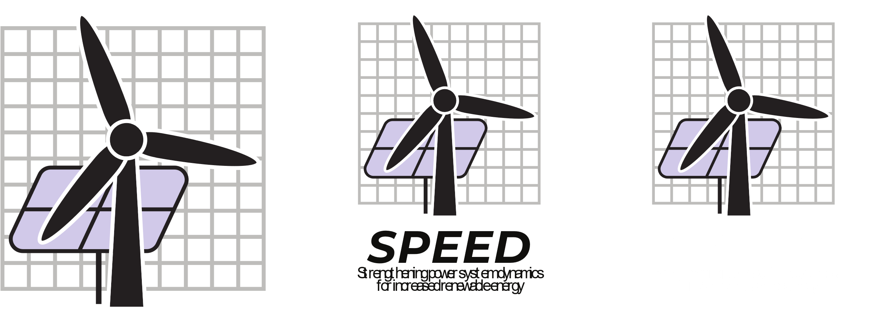

**Tools to use\Herramientas a usar**

**Extrude\Extruir**

This option allows adding volume to a 2-D figure. With this, we can create objects in 3-D.\ Esta opción permite agregar volumen a una figura 2-D. Con esto podemos crear objetos en 3-D.



Extrude\Extruir

**Revolve\Rotar**

This option allows creating a 3D figure by rotating a 2-D sketch over a specific axis. \ Esta opción permite crear una figura 3D al rotar un sketch 2D sobre un eje específico.



Revolve\Rotar

**Combine\Combinar**

This option is for combining 3-D objects; however, it can also be used to create holes in a 3-D figure using another 3-D figure. To use this option, you must select 'Operation: Cut' within the combine menu.\ Esta opción es para combinar objetos 3D; sin embargo, también se puede utilizar para crear agujeros en una figura 3D utilizando otra figura 3D. Para usar esta opción, debes seleccionar "Operación: Cortar" dentro del menú de combinación.



Combine \ Combinar

**Split Body \ Dividir Cuerpo**

This option can be used to split a 3-D figure.\ Esta opción se puede utilizar para dividir una figura 3D.



Split Body \ Dividir cuerpo

**Remove Body \ Remover Cuerpo**

This option allows you to remove a body from the canvas. To use it, go to MODIFY, select 'Remove Body,' then choose the body to remove and click 'OK'.\ Esta opción permite eliminar un objeto del lienzo. Para usarlo, ve a MODIFICAR, selecciona "Eliminar cuerpo", luego elige el cuerpo a eliminar y haz clic en "Aceptar".





Modify: Remove Body \ Modificar: Remover cuerpo

Hole \ Agujero

This function allows you to create holes in a 3-D print. \Esta función permite crear agujeros en una impresión en 3D.



Holes\Agujero

Midplane \ Plano medio

This function allows you to create a 2-D plane. The function is inside the menu construct, to use it you need to select two faces of a 3-D figure. \Esta función permite crear un plano 2-D.\ Esta función te permite crear un plano 2-D. La función se encuentra dentro del menú de construcción; para utilizarla, necesitas seleccionar dos caras de una figura 3-D.



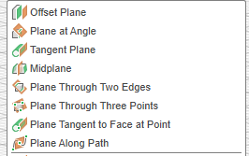

Midplane\Plano medio

Fillet\Redondeo

This function allows you to fillet all the sharp corners of a 3-D figure.\ Esta función permite redondear todas las esquinas afiladas de una figura 3D.



Fillet\Redondeo

Step 1

Create n sketch with the following dimensions and then use the revolve function to create a 3-D figure\ Crea un boceto con las siguientes dimensiones y luego utiliza la función de rotar para crear una figura tridimensional.:

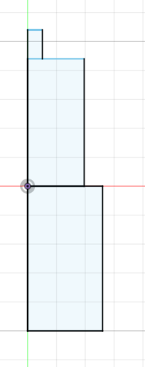

Step 2

Over the same plane, create the following figure.\ Sobre el mismo plano crea la siguiente figura:

Step 3

Extrude step-2 piece 50mm, use the options presented in the following picture. Extrue el sketch del paso 2, 50mm, usa las opciones indicadas en la imagen:

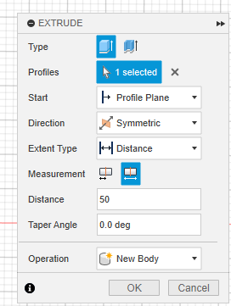

If both 3-D bodies were created correctly, there should be 2 bodies in the left pane of the window. The multicylinder should be inside the figure that appears to be a box.\ Si ambos cuerpos en 3D fueron creados correctamente, deberían haber 2 cuerpos en el panel izquierdo de la ventana. El multicilindro debería estar dentro de la figura que parece ser una caja.

Step 4

Use the function combine: operation: cut to extract the multi cylinder from the box. \ Utiliza la función combine: operation: cut para extraer el cilindro múltiple de la caja.

Step 5

Create a midplane using the superior and inferior faces of the box, this plane will be used to split the 3-D figure in two parts. \ Crear un plano medio utilizando las caras superior e inferior de la caja; este plano se utilizará para dividir la figura 3-D en dos partes.

Step 6

Use the Split Body function to divide the 3-D figure into two parts. Once you enter the Split Body menu, select the 3-D figure as the body to split, and the plane from step 5 as the splitting tool. Once both selections have been made, press OK. Utiliza la función Split body para dividir en dos la figura 3D. Una vez dentro del menú Split body, selecciona la figura 3D como body to split y el plano del paso 5 como splitting tool. Una vez seleccionados ambos, presiona OK.

Step 7

Create a new sketch on the bottom face of the 3-D figure. To do this, first rotate the figure upside down using the box located in the top right corner of the screen. Then select the 'Create Sketch' option and place the sketch on the lower part of the figure. \ Crea un nuevo boceto en la cara inferior de la figura 3D. Para hacerlo, primero gira la figura boca abajo utilizando la caja que se encuentra en la esquina superior derecha de la pantalla. Luego selecciona la opción "Crear boceto" y coloca el boceto en la parte inferior de la figura.

Step 8

Create the following sketch\Crea el siguiente sketch:

Measurements\mediciones:

Step 9

Extrude the sketch -3mm, be sure to select the grey/light blue part of the following figure. \ Extruye el boceto -3mm, asegúrate de seleccionar la parte gris/azul claro de la siguiente figura.

Step 10

You have created a new body. Now, you need to hide this body so you can select the sketch that you drew in step 8. Once you are inside the sketch from step 8, you need to select both small rectangles in the middle of the sketch (16x2), then you have to extrude both rectangles 13.5mm.\ Has creado un nuevo cuerpo. Ahora, necesitas ocultar este cuerpo para poder seleccionar el sketch que dibujaste en el paso 8. Una vez que estés dentro del sketch en el paso 8, necesitas seleccionar ambos rectángulos pequeños en el centro del boceto (16x2), luego debes extruir ambos rectángulos 13.5mm.

Step 11

We will create a sketch over the new body that we created in step 10. To do this, you will select 'Sketch' and place the sketch on the front face. Then, it is necessary to create a diagonal line that goes through the upper right corner to the lower left corner. This should look similar to the next figure.\ Vamos a crear un boceto sobre el nuevo cuerpo que creamos en el paso 10. Para esto, seleccionarás "Boceto" y colocarás el boceto en la cara frontal. Luego, es necesario crear una línea diagonal que vaya desde la esquina superior derecha hasta la esquina inferior izquierda. Esto debe parecerse a la siguiente figura.

Step 12

Now, we will split this body into two sections using the diagonal line created in the previous step. To do this, use the 'Body Split' function that was used in step 6. In this case, the body to split is the rectangular figure, and the splitting tool is the diagonal line.\ Ahora vamos a dividir este cuerpo en dos secciones usando la línea diagonal creada en el paso anterior. Para esto, utiliza la función de división de cuerpos que se usó en el paso 6. En este caso, el cuerpo a dividir es la figura rectangular y la herramienta de división es la línea diagonal.

Step 13

From each Split Body in step 12, two bodies were created: one associated with the upper part of the rectangle and one associated with the left part. It is necessary to remove the upper part of both rectangles. To do this, in the modification menu, select the 'Remove' option. Once you have selected this option, click on the body that you want to remove and then click 'OK'.\ De cada Cuerpo Dividido en el paso 12, se crearon dos cuerpos: uno asociado a la parte superior del rectángulo y otro asociado a la parte izquierda. Es necesario eliminar la parte superior de ambos rectángulos. Para hacer esto, en el menú de modificación, selecciona la opción "Eliminar". Una vez que hayas seleccionado esta opción, haz clic en el cuerpo que deseas eliminar y luego en "Aceptar".

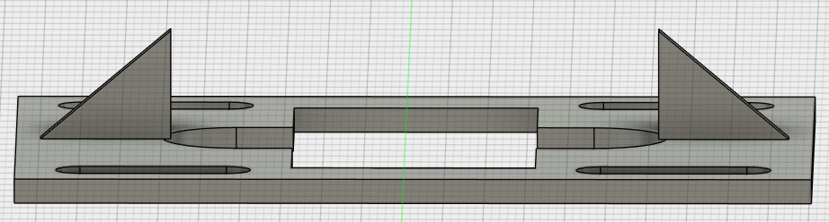

Step 14

To this point your body must look similar to this \ En este punto tu figura debe verse de esta forma:

Step 15

Show all bodies except for the upper body. Then use the Combine function to combine all the lower parts of the 3-D figure. The final result should look like this.\ Mostrar todos los cuerpos excepto el cuerpo superior. Luego, utilizar la función combinar para unir todas las partes inferiores de la figura 3D. El resultado final debería lucir así.

Step 16

Unhide all bodies, then use the fillet function to round all the corners in the entire 3-D figure. This will result in curved corners, providing a better appearance to the figure. \ Haz visible todos los cuerpos, luego utiliza la función de redondeo para redondear todas las esquinas en la figura 3D completa. Esto resultará en esquinas curvas, proporcionando una mejor apariencia a la figura.

